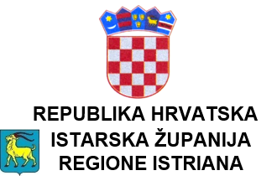
Upravni odjel za obrazovanje, sport i tehničku kulturu
Labin, G.Martinuzzi 2
Izdvojeno mjesto rada Buje
Klasa: 602-02/22-03/16
Urbroj: 2163/1-05/20-22-02
Buje, 12. prosinca 2022.

P O Z I V
ZA PREDUPIS DJECE U PRVI RAZRED
OSNOVNE ŠKOLE

Na temelju čl. 17., i 19., Zakona o odgoju i obrazovanju u osnovnoj i srednjoj školi (Narodne novine, br. 87/08., 86/09., 92/10., 105/10., 90/11., 16/12., 86/12., 94/13., 152/14., 7/17., 68/18., 98/19. i 64/20)

POZIVAJU SE

roditelji, odnosno skrbnici, s prebivalištem na području Grada Buja, Umaga i Novigrada te Općina Brtonigla, Grožnjan i Oprtalj da prijave djecu koja će do 1. travnja 2023. godine navršiti šest godina života radi evidencije polaznika prvog razreda osnovne škole, te organiziranja pregleda djece u školskoj godini 2023/2024.

Predupisi će se obavljati 25. i 26. siječnja 2023. godine, od 8.00 do 12.00 sati.

Predupisi se obavljaju u prostorijama osnovne škole, prema mjestu prebivališta, odnosno prijavljenog boravišta djeteta, a prema planu upisnih područja osnovnih škola.
Za dijete koje će do 31.12.2023. godine navršiti šest godina, a nije školski obveznik, roditelj može najkasnije do 31. ožujka 2023. godine podnijeti zahtjev Upravnom odjelu za obrazovanje, sport i tehničku kulturu u Istarskoj županiji, Izdvojeno mjesto rada Buje, Istarska 2, Buje (pisarnica, gđa. Sanja Zearo), radi uvrštavanja djeteta u popis školskih obveznika.
Po izvršenom predupisu roditelju će se uputiti pismeni poziv za pregled djeteta kod nadležnog školskog liječnika.

Upravni odjel za obrazovanje, sport i
tehničku kulturu Istarske županije

